Flux d’approbation documentaire :
Rédacteur | Nom, Date et signature :
Vérificateur | Nom, Date et signature :
Approbateur | Nom, Date et signature :

Table des matières
Table des matières 2
I. Objectif 3
II. Champs d’application 3
III. Définitions/ Acronymes 3
IV. Rôles et Responsabilités 3
V. Description et Fonctionnement 3
1. Approvisionnement 4
a. PVC/PVDC ou PVC/PE/PVDC ou ALU/ALU 4
b. Changement de bobine PVC 4
c. L’ALU 7
d. Changement de rouleau d’ALU 7
2. Les comprimés 8
3. Prélèvement d’un pas de blister 9
VI. Description des contrôles 9
VII. Tableau de commandes 10
1. Page écran principal 10
2. Saisie d’un mot de passe 12
3. Message d’état de la machine 13
4. Fonctions les plus communes 13
5. Menu sélection 14
a. Sélecteurs de fonction 14
b. Sélecteur à clé 14
VIII. Mise en marche 16
1. Préparation au début de la production (le matin) 16
2. Séquence de démarrage de la production normale 16
IX. Arrêt 17
1. Séquences de fin de production en fin de semaine ou fin d’équipe si pas de relève. 17
X. Classement et Archivage 17
XI. Documents supports 17
XII. Historique 17
XIII. Annexes 17

Objectif
Cette instruction décrit le fonctionnement global de la blistéreuse MB430 des lignes de conditionnement L1, L2 et L3 et définit la marche à suivre pour s'assurer de sa bonne utilisation.
Pour une description plus détaillée de sur le fonctionnement de l'équipement se reporter à la documentation d'origine.

Champs d’application
Cette instruction s’applique au fonctionnement de la blistéreuse MB430 des lignes de conditionnement L1, L2 et L3.

Définitions/ Acronymes
Notions | Définitions

Rôles et Responsabilités

Description et Fonctionnement
Le PVC qui se déroule de la bobine, passe en zone de formage ; le pas et les alvéoles ainsi fait sur le PVC, seront remplis par des comprimés en passant en zone de distribution.
L'alu qui aura ensuite été préalablement imprimé, arrive en zone de scellage et sera scellé à chaud au PVC. La bande ainsi faite devient étanche et sera découpée en blister en arrivant à la zone de découpe.
Ces derniers seront déposés un par un sur le tapis de transport de la machine située en aval.

Approvisionnement

PVC/PVDC ou PVC/PE/PVDC ou ALU/ALU
Actions | Commentaires et illustrations
- Positionner la bobine en butée du support, grâce au chariot prévu à cet effet, et la bloquer avec la molette de serrage.  - S’assurer du bon cheminement du film PVC, grâce au schéma collé sur la machine. | 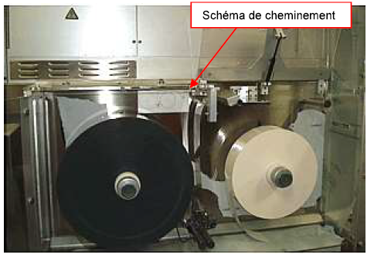

Changement de bobine PVC
Lorsque la bobine est finie la blistéreuse s'arrête et un message à l'écran signale le défaut. Quand le message « arrivée en fin de rouleau » apparaît, il est également possible d'arrêter la machine pour effectuer le changement de la bobine en arrêtant la blistéreuse par le tableau de commandes avant ou par le boîtier à l'arrière en ayant tourné en amont le sélecteur de celui-ci pour l'activer

Actions | Commentaires et illustrations
- Bloquer avec la pince puis couper le film à l'aide du dispositif de découpe situé au niveau de la table de raccord.  - Libérer le film de la pince et desserrer le support du rouleau à l'aide de la vis, retirer la bobine épuisée et la jeter dans une poubelle orange. | 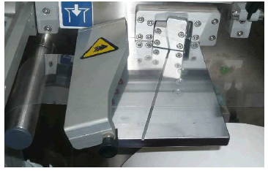
Chargement et cheminement :  - Installer les bobines sur la machine à l'aide du chariot.  - Placer le support chargé de la bobine face aux supports vides de la machine puis faire glisser la bobine jusqu'en buter de ce dernier.  Attention au sens de déroulement de film (surtout si c’est un PVC/PVDC).  Le PVDC doit être sur la face intérieure, au contact avec les comprimés. | 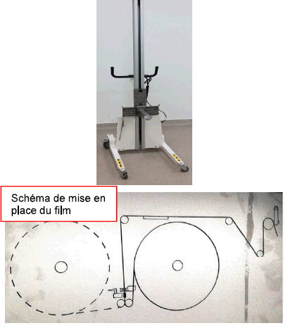
Raccord :

- Après avoir mis en place la nouvelle bobine repasser le film conformément au schéma.
- bloquer le film à l'aide de la manette.
- s'assurer que le film est bien aligné et le couper à l'aide du dispositif de découpe.
- soulever légèrement une des 2 parties afin de coller la bande adhésive permettant de raccorder les 2 parties par dessous puis rabattre sur toute la largeur pour renforcer le raccord.
- Libérer le film de la pince
- Mettre la blistéreuse en marche.
- Après distribution, aspirer les comprimés se trouvant dans les alvéoles avec le raccord.
- Suivre visuellement le raccord et vérifier qu'il soit bien éjecté dans le bac.
- Effectuer un prélèvement pour réaliser un contrôle qualité sur la production juste après le raccord.
- Noter sur le dossier de production le contrôle en spécifiant le numéro du carton de groupage en cours de remplissage.

L’ALU
Actions | Commentaires et illustrations
- Positionner la bobine en butée du support et la bloquer avec la mollette de serrage.  - S'assurer de son bon cheminement. | 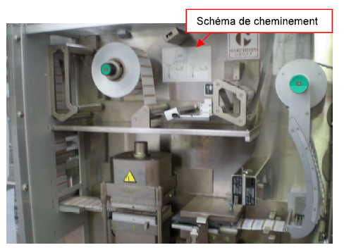

Changement de rouleau d’ALU
Lorsque le rouleau est fini, la blistéreuse s'arrête et un message à l'écran signale le défaut. Quand le message « arrivée en fin de rouleau » apparaît, il est également possible d'arrêter la machine pour effectuer le changement de rouleau en arrêtant la blistéreuse par le tableau de commandes avant ou par le boîtier à l'arrière en ayant tourné en amont le sélecteur de celui-ci pour l'activer.
Actions | Commentaires et illustrations
Chargement et Cheminement :  - Bloquer avec la pince puis couper l'alu à l'aide du dispositif de découpe situé au niveau de la table de raccord (figure 1).  - Libérer l'alu de la pince, desserrer le support du rouleau à l'aide de la vis et retirer la bobine épuisée et la jeter dans une poubelle orange.  - Placer un nouveau rouleau sur le support jusqu'en butée.  - Repasser l'alu jusqu'à la table de raccord, bloquer le à l'aide de la pince.  - S'assurer que l'alu est bien aligné en vérifiant l'impression puis le couper à l'aide du dispositif de découpe. | 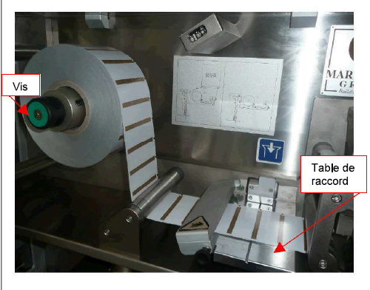
Raccord :  - Superposer les 2 bandes d'alu et les coller avec du scotch rouge afin de raccorder les 2 parties par-dessus uniquement.  Ne pas dépasser de la bande et ne pas rabattre le scotch.  - Libérez la lu de la pince.  - Mettre la mystérieuse en marche  - Suivre visuellement le raccord.  A la sortie du raccord du hapa il est préconisé de couper l'alimentation des comprimés.  - Vérifier que le raccord est bien éjecté dans le bac c'est à dire le nombre de blisters impactées par celui-ci.  - S'assurer également de l'absence de blisters mal imprimés dans la production.  - Noter sur le dossier de production le contrôle en spécifiant le numéro du carton de groupage en cours de remplissage. | 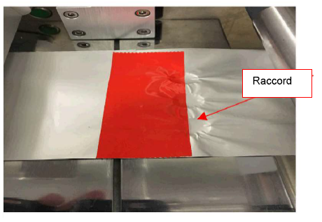

Les comprimés
Ils sont distribués par la descente des comprimés.
Cette dernière est activée ou désactivée depuis le tableau de commandes.

Prélèvement d’un pas de blister
Cette opération doit être effectuée pour un changement de l'eau ou à la demande d'un responsable après tout incident ayant mis en cause la qualité du produit afin de valider l'intervention et le bon réglage de la machine.
Dans le cas d'un nouveau lot le prélèvement doit être fait après le changement des données variables du système.
- Démarrer la blistéreuse
- Laisser tourner la ligne pour pouvoir prélever le pas
- Prélever un pas consécutif au poste d'éjection
- S'assurer de la présence du numéro sur le blister de 1 à 5

Description des contrôles
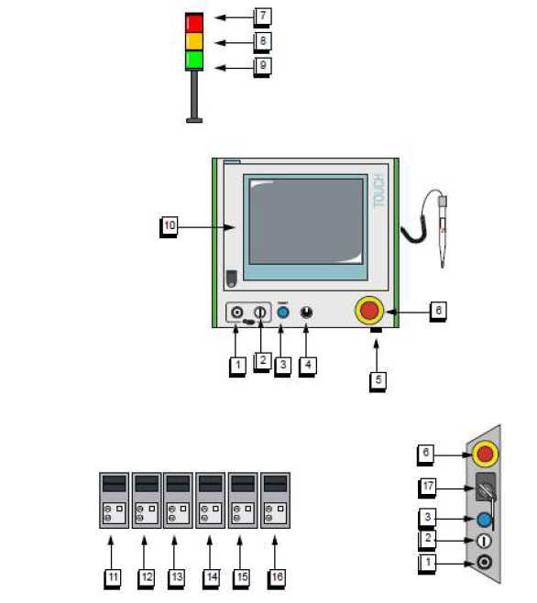
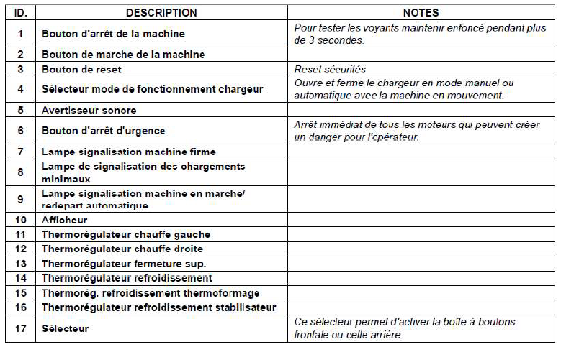

Tableau de commandes
Sur le tableau des commandes, l’afficheur donne accès aux messages d’état de la machine (causes d’arrêt et fonctions, configuration et menus d’aide), mais également à une série de menus permettant de gérer toutes les fonctions de changement de format, de configuration de machine, etc…

Page écran principal
1- logo du fournisseur, entreprise responsable du programme, catégorie équipement
2- vitesse machine courante
3- Nom du format courant
4- Températures ordinateur
5- Date et heure courante
6- login / logout utilisateur
6a : Zone qui indique le niveau de mot de passe courant
6b : La clé identifie une zone qui permet d’ouvrir une boite de dialogue où taper son mot de passe pour se connecter au système ou de suivre la procédure de déconnexion du système.
7- Ce bouton permet de fermer un menu (principal ou secondaire) ou encore, dans le cas de 21 CFR, d’afficher l’utilisateur qui a effectué l’accès.
8- Menu
9- Messages d’état de la machine. Dans cette zone apparaissent les messages d’état de la machine. Presser sur le message souhaité pour afficher le texte d’aide correspondant.
10- Touches les plus communes.

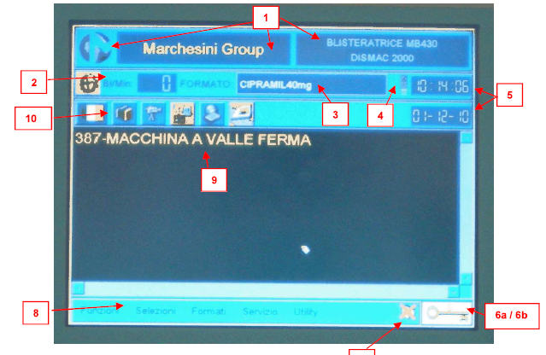
7

Paramétrer et/ou modifier des données :
Une variation des paramètres peut modifier le fonctionnement de la machine et altérer la production. Il faut donc faire très attention au cours de ces opérations.
Le paramétrage et/ou la modification de certaines données peuvent aussi être effectués avec la machine en marche.
Si la fonction souhaitée requiert l’arrêt de la machine, un message d’avertissement apparaitra. Dans ce cas, pour accéder à la fonction, la machine doit être mise à l’arrêt avec le bouton « STOP ».
Procéder ensuite au paramétrage et/ou la modification des données en saisissant, quand le système le demande, le mot de passe du niveau approprié.

Saisie d’un mot de passe
La zone d’entrée du mot de passe apparaît quand on tente d’accéder à une fonction qui requiert le mot de passe et que celui-ci n’a pas été activé, ou encore quand on presse le bouton d’entrée du mot de passe, représenté par l’icône d’une clé.
- Pour saisir le mot de passe, presser la clé sur l’écran.
- Le clavier alphanumérique virtuel apparaîtra.
- Taper le mot de passe puis valider avec la touche (Entrée).

Message d’état de la machine
Les messages d’état de la machine sont affichés sur la page d’écran principal, au centre.
Exemple : 
Ces messages indiquent la cause de l’arrêt et/ou un avertissement pour l’opérateur.
Chaque message qui apparaît sur l’afficheur possède une couleur qui désigne la catégorie à laquelle il appartient.
- : Mise en garde, cargaison mini
- : Arrêt
- : En marche
- : Commandes, exclusions
Afficher l’aide des messages :
Un texte est associé à chaque message d’état de la machine qui apparaît dans la page d’écran principal. Ce texte donne une explication de la cause qui a généré le message et une sélection de remèdes pour résoudre l’éventuel problème.
Pour afficher l’aide, presser le message correspondant sur l’écran.

Fonctions les plus communes
Pour accéder/modifier une fonction, il se peut que le système demande à l’opérateur de saisir le mot de passe correspondant.
La fonction pourrait demander l’arrêt de la machine ; dans ce cas, le système le signalera clairement.
Ces boutons permettent d’accéder rapidement aux fonctions les plus communes du système de la machine (selon choix prédéfini). L’opérateur accède directement à la fonction sans passer par tous les menus intermédiaires.
Ces boutons donnent accès aux fonctions suivantes, de gauche à droite :
- Choisir la langue
- Documentation : Cette page-écran reporte la liste des messages présents en machine ; aucun mot de passe n’est nécessaire
- SEA VISION, pressé sur la touche pour accéder au menu SEA VISION, il ne requiert pas de mot de passe.
- Contrôle distant
- Connexion modem

Menu sélection
Ce menu contient des fonctions dont l’opérateur est susceptible d’avoir besoin durant une production.
Pour modifier l’état d’un sélecteur (activer/désactiver), presser le bouton à côté de celui-ci sur l’écran.

Sélecteurs de fonction
Pour l’affichage, il n’est pas nécessaire de saisir le mot de passe. Pour la modification, en revanche, il faut saisir le mot de passe de niveau 1.
- FERMETURE MANUELLE
L’état "ON" du sélecteur active la fonction de fermeture supérieure.
Avec le sélecteur sur "OFF", les conditions normales d’usinage sont rétablies.

- BASE VIBRANTE
Le sélecteur active, lorsqu’il est enclenché, le fonctionnement de la base vibrante.

- VIDAGE PRECHARGEUR
En maintenant le sélecteur pressé, le système inhibe le temps « d’arrêt vibration » du pré chargeur en créant une vibration continue qui permet le vidage total du pré chargeur.

Sélecteur à clé
Pour l’affichage, il n’est pas nécessaire de saisir un mot de passe. Pour la modification, en revanche, il faut saisir le mot de passe de niveau 1.
- POSTE DE FERMETURE
Exclus, ce sélecteur active uniquement le fonctionnement du thermoformage et laisse les autres postes à l’arrêt.

- POSTE DE DECOUPAGE
Exclus, ce sélecteur active uniquement le fonctionnement des sections de thermoformage de fermeture et d’entraînement en découpe, laissant à l’arrêt le poste de commande lame uniquement.

- CENTRAGE IMPRESSION
Le sélecteur active, lorsqu’il est enclenché, la logique de centrage impression et conserve la position d’impression correcte du matériau de scellage.

- CONTROLE PRESSION SCELLAGE
Le sélecteur active, lorsqu’il est enclenché, la logique de contrôle pression en scellage.

- ERREURS CONSECUTIVES C.P.P.
Le sélecteur active, lorsqu’il est enclenché, le contrôle erreurs consécutives du C.P.P.
En cas d’erreurs consécutives, la machine s’arrête et un message apparaît sur l’afficheur.

- CONTRE-CONTROLE D’EJECTION
Le sélecteur vérifie, lorsqu’il est enclenché, que les blisters complets sont déposés sur le tapis et que ceux incomplets sont écartés.
En cas d’erreurs du contre-contrôle, la machine s’arrête et un message apparaît sur l’afficheur.

- MARCHE A VIDE
Le sélecteur active, lorsqu’il est enclenché, le fonctionnement de toutes les sections machine, sans exécuter le scellage et les différents contrôles relatifs.

- CONTROLE BOUCLE COMPENSATION
Le sélecteur active, lorsqu’il est enclenché, le contrôle de la boucle de matériau qui se crée entre le poste de l’équilibreur et l’entrée lame.
En cas d’anomalie, la machine s’arrête et un message apparaît sur l’afficheur.
Au moment du redémarrage, tous les blisters réalisés dans le format sont éjectés.

- CONTROLE PRESSION PNEUMATIQUE EN FERMETURE
Le sélecteur active, lorsqu’il est enclenché, la logique de contrôle pression en fermeture.

- IMPRIMANTE
Inclus, ce sélecteur autorise la logique de gestion de l’imprimante.

- CONTROLE IMPRESSION EFFECTUEE
Inclus, ce sélecteur active le contrôle de l’impression effectuée du matériau de scellage.
- CONTROLLO OCV
Inclus, ce sélecteur active le contrôle de l’impression du matériau de scellage.

- LIAISON MACHINE AVAL
Le sélecteur active, lorsqu’il est enclenché, la logique de jumelage avec la machine en aval.

- ERREURS CONSECUTIVES OCV
Avec ce paramètre, on sélectionne le nombre de blisters consécutifs intéressés par un mauvais code, après quoi la machine doit s’arrêter.
La valeur saisie doit être comprise dans les limites indiquées.
Le nombre de blisters est étroitement lié au format que l’on souhaite conditionner.

- RÉGLAGE MÉCANIQUE CONTRÔLE BOUCLE
Inclus, ce sélecteur met le berceau mécanique en position de manière à rendre possible la procédure de premier positionnement manuel de la boucle et du blister dans l’outil de découpe.

Mise en marche

Préparation au début de la production (le matin)
Il s’agit d’organiser le milieu de travail pour pouvoir accéder facilement et en toute sécurité à tous les postes de l’équipement.
- Mettre en chauffe la machine au moins 30 minutes avant le début de la production.
- Préparer le système HAPA s’il doit être utilisé.
- Vider les bacs à rebuts.
- Mettre la machine sous pression en ouvrant le robinet d’air.
- Sur l’afficheur, contrôler l’activation des différents dispositifs.
- Vérifier si les produits en conditionnement correspondent au type de format sélectionné.
- Vérifier qu’il n’y a pas d’écart entre la plaque de scellage inférieure et la semelle et s’assurer que le loquet de retenue est serré.

Séquence de démarrage de la production normale
- Vérifier si des messages sont visualisés sur l’afficheur.
- Effectuer la REMISE A ZERO de l’équipement en pressant le bouton.
A ce stade, presser le bouton de marche. L’équipement entre en production dans le mode prévu.

Arrêt

Séquences de fin de production en fin de semaine ou fin d’équipe si pas de relève.
- Vider les bacs à rebuts.
- Charger le programme « standby » sur le pupitre.
- Fermer les interrupteurs d’air et de vide situés sur l’armoire électrique côté blistéreuse.
- Effectuer l’entretien comme l’indique le paragraphe.

Classement et Archivage
N/A

Documents supports
N/A

Historique
Version | Date | Description du changement
01 | Cf. Page approbation0 | Création

Annexes
N/A

